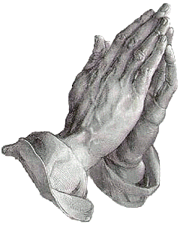

Sprawozdanie z funkcjonowania grupy modlitewnej
„Pro Ecclesia”
przy parafii Najświętszego Serca Jezusowego
w Tomaszowie Mazowieckim

Drogi Księże Arcybiskupie!
Inicjatywa powołania przy parafii grupy modlitewnej wypłynęła ze strony świeckich na spotkaniu Rady Duszpasterskiej w lutym 2014 roku, w ramach przygotowań do przeżywania jubileuszu 85-lecia naszej parafii i konsekracji kościoła.
Inicjatywa została przychylnie przyjęta i zyskała poparcie ks. Proboszcza.
Celem grupy jest zarówno formacja modlitewna jak i sama modlitwa wspólnotowa i indywidualna w całym bogactwie jej form - uwielbienia, dziękczynienia, kontemplacji i błagania, w intencji całego Kościoła i we wszystkich przejawach jego działalności. W sposób szczególny członkowie grupy pragną objąć modlitwą Kościół lokalny w rozumieniu zarówno diecezji jak i parafii.
Staramy się, by inspirację naszej modlitwy stanowiła Biblia. Dlatego część czasu na spotkaniach przeznaczamy na pogłębienie znajomości Pisma Świętego. Jego zawartości, historii, sposobów korzystania zarówno w grupie jak i w osobistym spotkaniu ze Słowem Bożym.
W spotkaniach grupy uczestniczy od 10 do 14 kobiet i mężczyzn. Spotkania odbywają się w drugi i czwarty piątek miesiąca po Wieczystej Nowennie do Najświętszego Serca Jezusowego. Spotkania animuje inicjator powstania grupy – Jerzy Papiernik, który w Roku Wiary prowadził również katechezy dla dorosłych pod hasłem „W co wierzę, czym żyję”. Znaczna część osób uczestniczących w tych katechezach kontynuuje swoją formację właśnie w grupie modlitewnej.
Członkowie grupy zapewniają Księdza Arcybiskupa o objęciu go modlitwą i proszą o pasterskie błogosławieństwo.

Tomaszów Mazowiecki 15 czerwca 2014r.

